Конспект занятия на тему: «Зима в стиле «ГЖЕЛЬ»

Автор:
педагог дополнительного образования МБУ ДО ЦДО «Радуга» г. Сочи,
руководитель объединения «Декор» Магомедова Светлана Станиславовна

Цель:
повторить с детьми историю возникновения декоративной росписи «ГЖЕЛЬ», продолжить изучение элементов этой росписи на примере создания зимних пейзажей.

Задачи:

Воспитывающая - воспитывать у учащихся уметь отображать в различных видах художественной деятельности не только содержание и сюжет картины, но и проявлять в изображаемом гуманистические и эстетические ценности.
Обучающая - научить проводить ровные линии кистью, без предварительного наброска карандашом. Научить использовать элементы декоративной росписи «Гжель» при рисовании зимнего пейзажа.
Развивающая - развить потребность обучающегося в активном эмоционально-эстетическом самовыражении, восприятии окружающего мира через процесс и продукт художественно-творческой деятельности.

Материалы и оборудование:

Для учителя:
- демонстрационный материал по росписи ГЖЕЛЬ – 1 (плакаты),
- демонстрационный материал по росписи ГЖЕЛЬ – 2 (плакаты),
- демонстрационный материал по росписи «Зимние пейзажи» (плакаты),
- мультимедийная презентация «Зимние красоты»
- мультимедийная доска

Для детей:
- альбомы, листы формата А-3,
- кисти, краски (акварель, гуашь, восковые мелки)

Ход занятия.

Педагог: Здравствуйте, ребята. Я рада приветствовать вас на занятии где мы будем продолжать заниматься любимым творчеством: декоративной росписью «Гжель».
Перед началом занятия давайте отметим, кто у нас сегодня присутствует на занятии.
Дети: /Ответ детей/.
Педагог: Тема нашего сегодняшнего занятия «Зима в стиле «ГЖЕЛЬ».
Вы уже знакомы с простейшими элементами этой росписи, но сегодня занятие творческое. Вам надо не просто повторить элементы этой росписи, а создать творческую композицию на тему «Зимний пейзаж» используя элементы декоративной росписи «Гжель».
Ребята, скажите, какие виды декоративной росписи вы знаете?
Дети: /Ответ детей/.
Педагог: Правильно. (Хохломская, пермогорская, урало-сибирская)
Педагог: Давайте вспомним, как же зародилась роспись Гжель и чем она отличается от других видов росписи?
Дети отвечают:
Известный русский ученый Михаил Васильевич Ломоносов так писал о местности, где находилась Гжельская волость: «Едва ли есть на свете земля самая чистая и без примешивания, кою химики называют девственной, и употребляют для изготовления фарфора – такова Гжельская глина…» Всякую глину давала гжельская земля умелым рукам для гончарного дела. Майолика, фаянс, фарфор – все это объединяется одним понятием - КЕРАМИКА (в переводе с греческого «керамос» - глина). На всю Россию славились гжельские мастера гончарного дела. Расписные тарелки с диковинными птицами, сосуды своеобразной формы, украшенные забавными фигурками, выполненные желтым, синим, зеленым и коричнево-фиолетовым цветом.
Со временем гжельская роспись развивалась, но оставался прежний цвет растительных узоров – синий кобальт. Такая посуда дошла с 17 века до наших времен, расписанная прекрасными синими цветами: розами, пионами, волшебными цветами, которых нет в природе! Все предметы быта, расписанные умельцами Гжели, дарят необыкновенную красоту каждому дому.
Педагог: Правильно. Вы хорошо помните историю возникновения этой росписи. А теперь давайте посмотрим видео-презентацию «Зимние красоты» под сопровождение великолепной музыкальной классики (демонстрирую на мультимедийной доске)
Теперь начинаем практическое занятие. Перед началом работы давайте вспомним о технике безопасности.
Дети: /Ответ детей/.
Педагог: Правильно ребята, вы не должны забывать, что при работе с кисточками вы не должны поднимать их на уровне своих глаз, так как можно попасть нечаянно в глаза, аккуратно пользоваться красками, водой и т.д.
Хочу напомнить вам, что работать мы будем только синей краской без карандаша, сразу кистью.
Продумайте эскиз своего пейзажа, представьте его и только после этого начинайте аккуратно кончиком кисти, проводить линии наброска вашего рисунка.
Как только все элементы вашего пейзажа будут прорисованы, можно начинать добавлять оттенки, от темного к светлому, от темно-синего, к голубому и к белому.
(При затруднении и необходимости индивидуально подхожу к каждому воспитаннику).
Педагог: Давайте сделаем перерыв. Предлагаю провести небольшую физкультминутку под веселую музыку.
Дети: танцуют и выполняют упражнения
(Выходим из кабинета, проветриваем помещение)
Педагог: Продолжаем нашу работу. Дети прорисовывают свои зимние пейзажи в стиле «Гжель».
Молодцы ребята вы все хорошо справились с заданием. Теперь я думаю, пока работы будут просыхать, мы с вами посмотрим, что у нас получилось, а где надо доработать.
Дети: /Ответ детей/. Смотрим работы, обсуждаем.

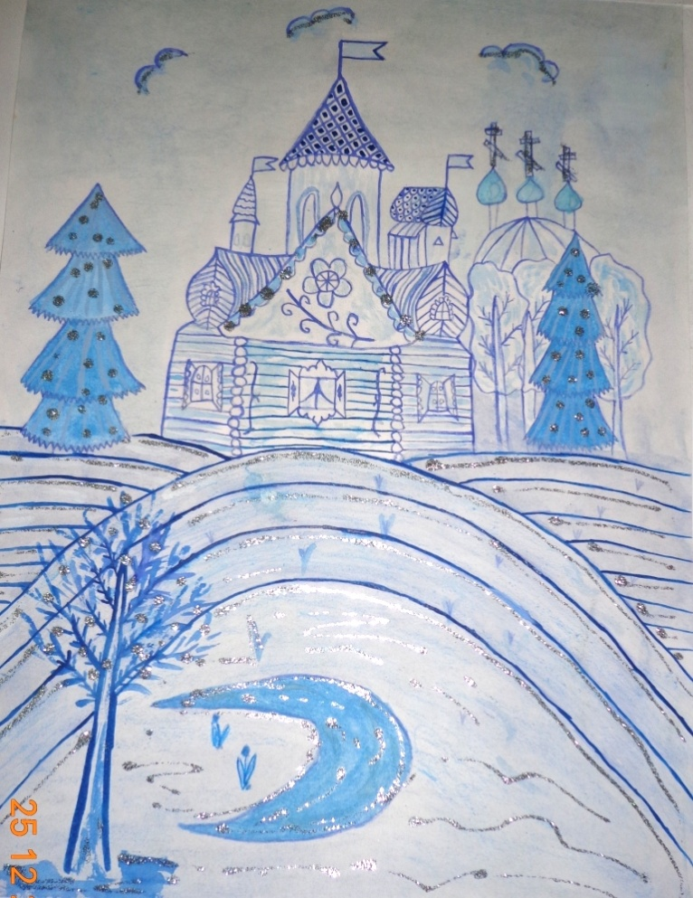

Педагог: Ребята наше занятие подошло к концу, кто не успел дорисовать, мы продолжим на следующем занятии.

